Еңбекшілдер орта мектебі

Аудандық семинардың қорытынды есебі.

Қазіргі таңда мемлекетіміздің білім саласына жасап отырған шексіз қамқорлық , ұстаз беделін арттыруға , олардың әлеуметтік хал-ахуалын жақсартауға бағытталған қуантарлық жағдайлар , сөз жоқ , іргелі экономикалық әлеументік күші басым , рухы жоғары , болашаққа сеніммен қарайтын, қоғамның бірегей басшысы – **Елбасы Нұрсұлтан Әбішұлы Назарбаевтың** үлкен ісінің жалғасы екені даусыз.

Семинардың жоғары дәрежеде өтуі ең алдымен семинар өткізу мақсаты мен міндеттерін дұрыс таңдауға байланысты. Келесі кезекте қойылған мақсатты ашатындай шаралар жоспарлау қажет. Семинардың тақырыбы: **«*Жаңартылған* *білім беру аясында* *гуманитарлық бағыттағы сабақтарда инновациялық* *технологияларды қолдану».***

Семинар ақпанның 27 жұлдызында ұйымдастырылып өткізілді.

|  |  |  |  |  |
| --- | --- | --- | --- | --- |
| **№** | **Уақыты** | **Іс-шара** | **Тақырыбы** | **Жауаптылар** |
| 1 | 9.00-9.30 | Тіркелу |  |  |
| 2 | 9.30-10.00 | Экскурсия |  |  |
| 3 | 10.00-10.20 | Мини  тренинг | «Снятие напряжения» | Урманова К.Г. |
| 4 | 10.20-11.00  1-сабақ | Открытый  урок | «Интересное об одежде»  (русский язык 5 «А» класс) | Жунусов Ж.З. |
| Ашық сабақ | «Тамақтану мәдениеті»  (қазақ тілі 7 «А» сынып) | Бықсыбаева Б.Б. |
| Ашық сабақ | «Special Days»  (ағылшын тілі 2 «А» сынып) | Амрина Ж.У. |
| 5 | 11.10-11.50  2-сабақ | Ашық сабақ | «Home and garden»  (ағылшын тілі 5 «А» сынып) | Жумадилова А. |
| Ашық сабақ | «Мезгіл үстеу»  (қазақ тілі 4 «А» сынып) | Камел Н.Ж. |
| Вн.меропр.  Мини-спектакль | «Приданья старины глубокой»  (русский язык и литература  5-11 классы) | Подолина Т.Г. |
| 6 | 12.00-12.30 | Шағын концерт |  | Мектеп мұғалімдері |
| 7 | 12.30-13.30 | Дөңгелек үстел |  | Мектеп мұғалімдері |
| 8 | 13.30 | Түскі ас |  | Мектеп мұғалімдері |

1.Орыс тілі мен әдебиеті пән мұғалімі Жунусов Ж.З. 5 «А» сыныбында **/** **Интересное об одежде** /- атты ашық сабақ өткізді. Сабақ өте тартымды, жан-жақты және оқушылардың белсенділіктері көрініп тұрды. Сабақ барысында қолданылған көрнекіліктер мол болды, интернет жүйесі, компьютер, қима қағаздар, карта қолданылды.

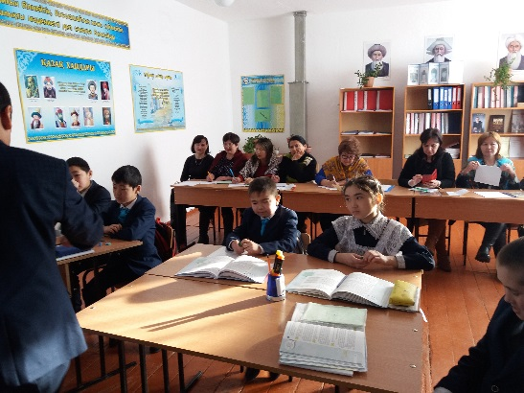 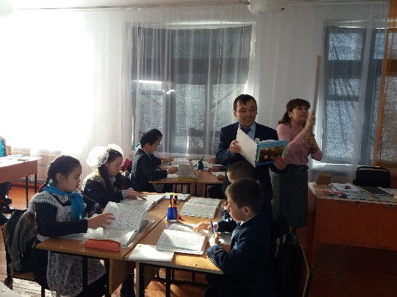

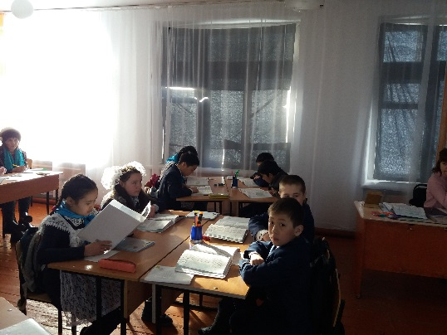 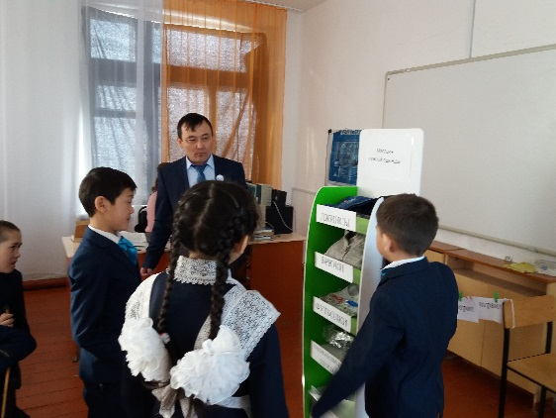

Оқушылар тақырыпты өте жақсы қабылдап , көптеген мұғлұматтар алды деп ойлаймын.

2.Ағылшын тілі пән мұғалімі Амрина Ж.У. 2 «А» сыныбында /**Special Days**/ - атты тақырыпқа ашық сабақ өткізді. Сабағы жақсы деңгейде өтті. Оқушылар керекті мәліметтер ала отырып, сабаққа жақсы араласты. Сабақ «Екі жұлдыз бір тілек» әдісінен басталып,үстеулермен танысты. Қызықты тапсырмалар орындады. Мұғалім жақсы деңгейде дайындалып сабақ жақсы өтті.

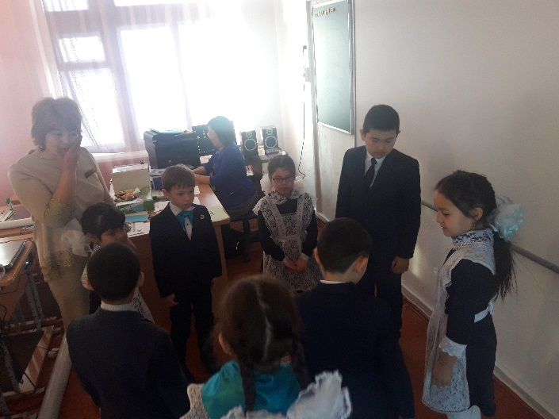 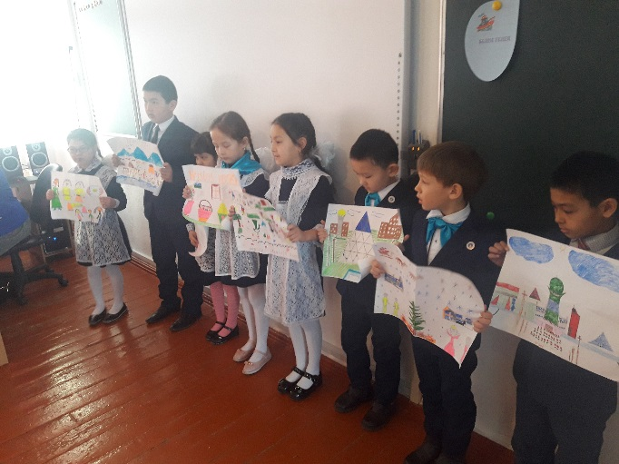

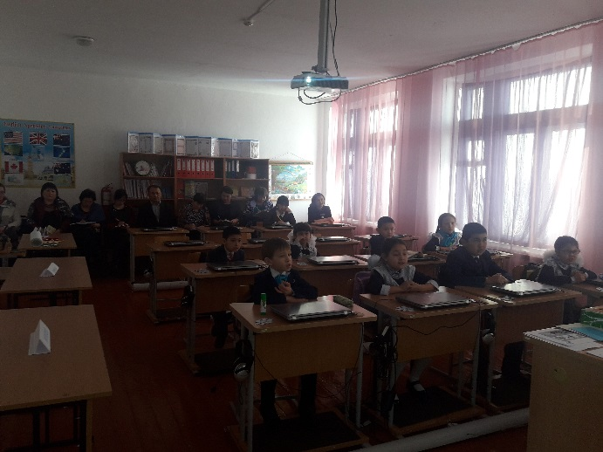 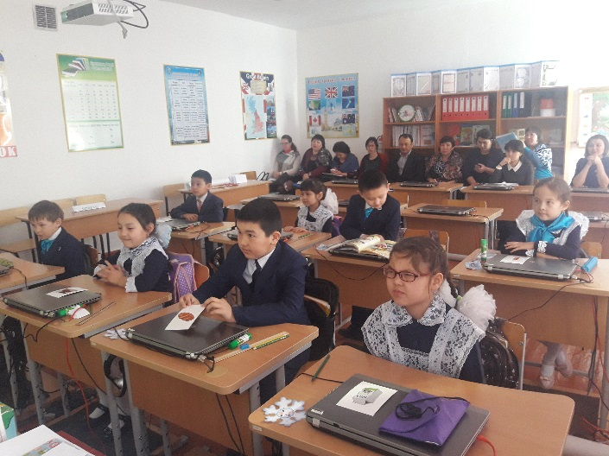

3.Қазақ тілі мен әдебиеті пәні мұғалімі Быксыбаева Б.Б. 7 «А» / Тамақтану мәдениеті /**–** тақырыпқа ашық сабақ өткізді. Сабақ өте тартымды өтті. Себебі оқушылар сабаққа белсенді қатысты. Әсіресе топқа бөлінген оқушылар.

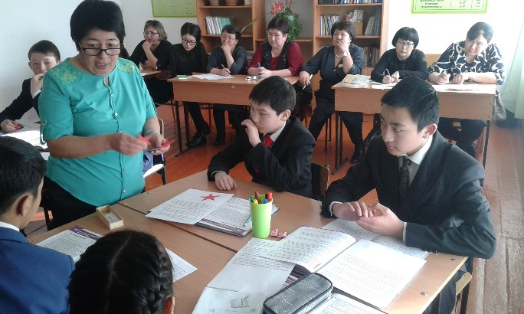 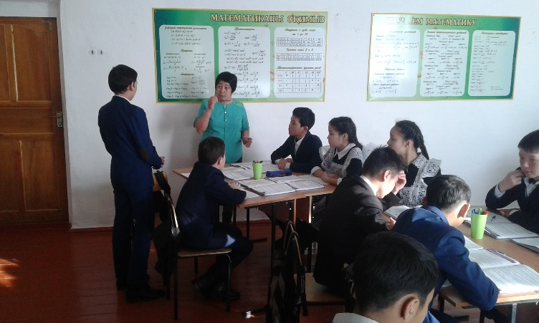

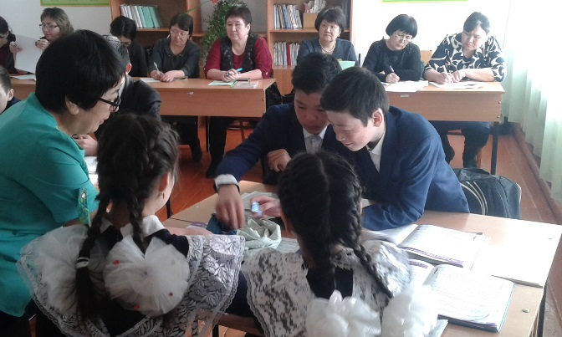 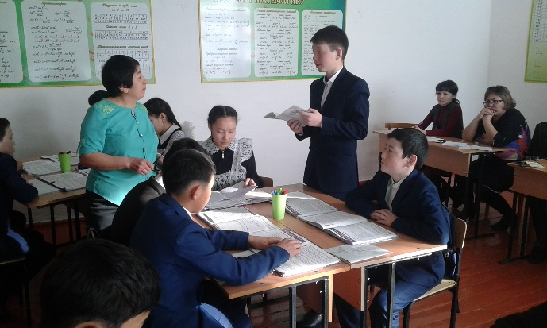

4. Ағылышын пән мұғалімі Жумадилова А. 5 «А» сыныбында / **Home and garden** / - атты тақырыпқа ашық сабақ өткізді. Сабақ психологиялық ахуалдан басталды. Мұғалім электродық оқулықтағы видео арқылы сабақ тақырыбын шығарды. Презентациядан мекен үстелерін қайталап шығып, түймедақ ойының ойнатты. Сабақ үстінде оқушылар жеке, жұптық және топтық жұмыстар атқарылды. Сабақта тыңдалым, оқылым, жазылым және айтылым дағдыларын айқын көрініс алды.

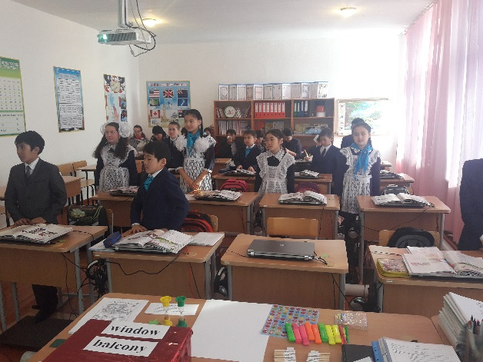 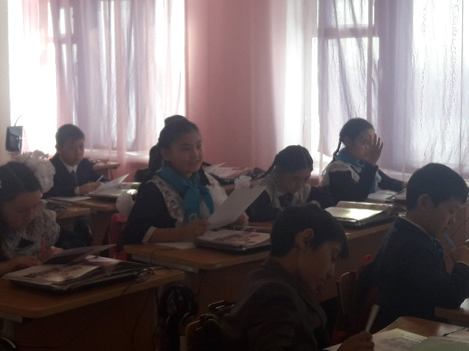

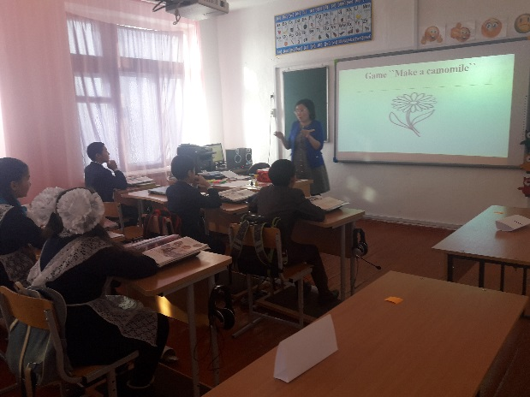 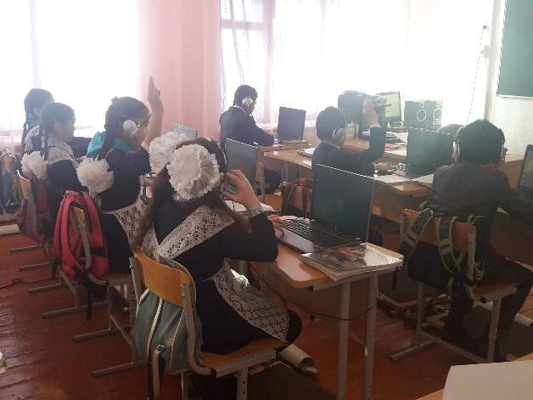

5. Бастауыш сынып мұғалімі Камел Н.Ж 4«А» сыныбында / **Мезгіл үстеу**/ - атты тақырыпқа ашық сабақ өткізді. Сабақ «Жылы лебіз» психологиялық ахуалдан басталды. «Аквариум» әдісі арқылы мезгіл үстеу ережесін шығарды. «Галерияны шарлау» әдісі арқылы сыныптағы қабырғаларда берілген сөйлемді оқып, мезгіл үстеулерін атап шықты. Сабақта әр-түрлі әдіс тәсілдер қолдану барысында сабақ өз мақсатына жетті.

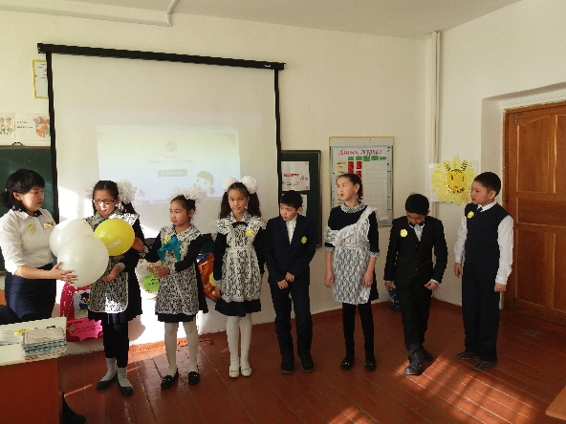 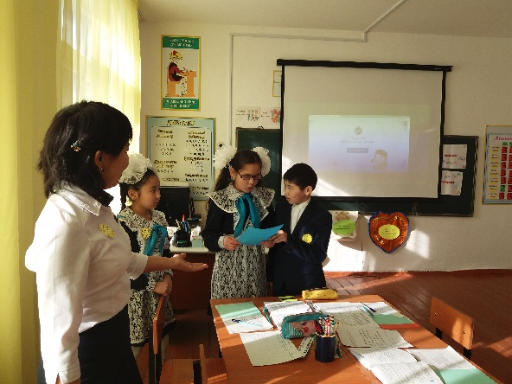

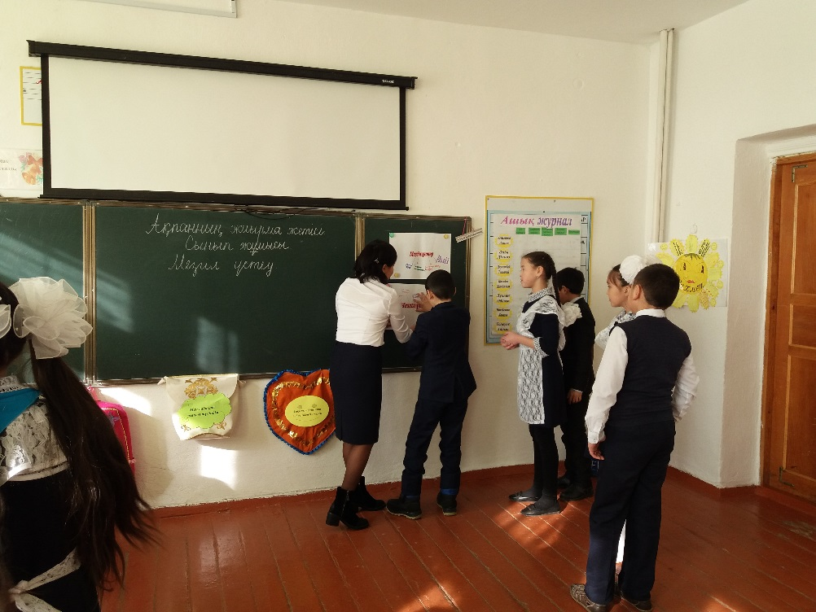 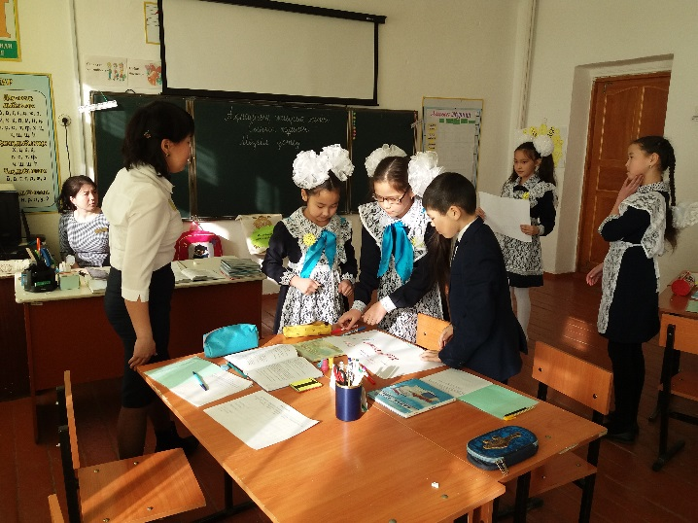

6. Орыс тілі мен әдебиеті пәні мұғалімі Подолина Т.Г /**Ночь перед рождеством**/- атты сабақтан тыс іс-шара өткізді. Іс-шараға әр –түрлі кейіпкерлер қатысты.

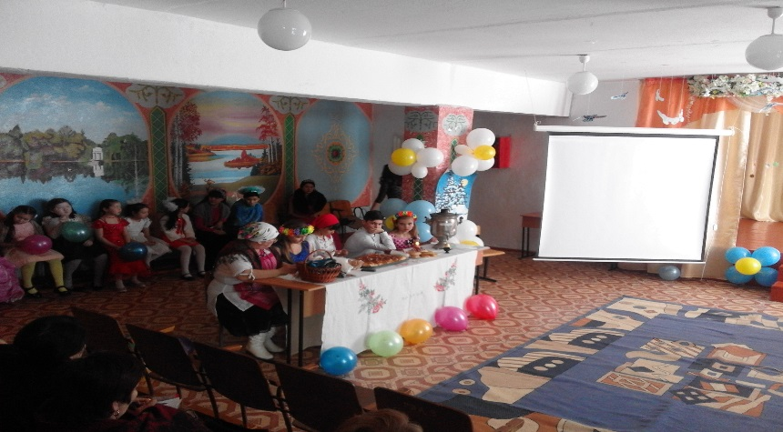 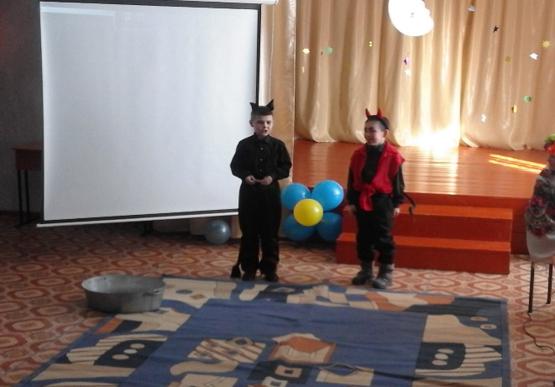

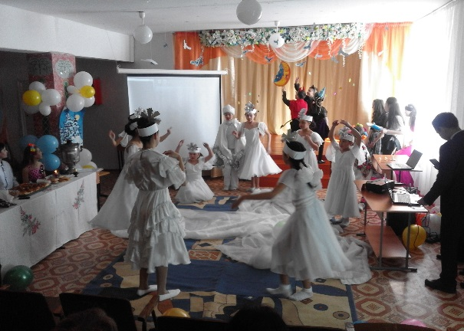 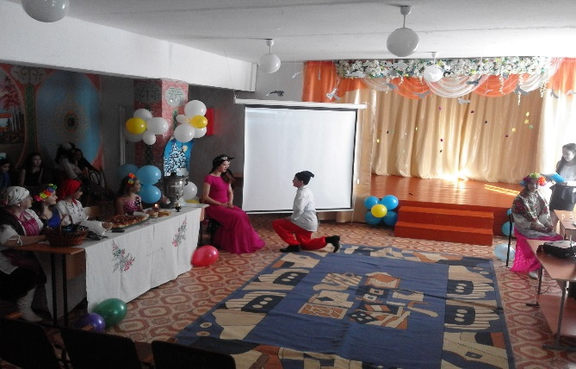

Семинардың соңында мұғалімдер арасында дөгелек үстел болды. Дөңгелек үстел барысында мұғалімдер өз пікірлерін, ойларын, сабаққа деген ұсыныстарын білдірді.

Гуманитарлық бағытының пән мұғалімдерінің өткізген семинар өте жоғары дәрежеде өткізілді деп мектеп басшысына Кшенова У.М. алғысын жеткізді.